Zápočtová úloha z předmětu KIV/ZSWI

UŽIVATELSKÁ DOKUMENTACE
Návod na používání programu

15. května 2018

Tým: RLP

Členové:
Tomáš | Rozsypal | rotosi@students.zcu.cz
Michal | Linha | mlinha@students.zcu.cz
Lukáš | Pavlík | lpavlik@students.zcu.cz

Úvod
Tento dokument popisuje software pro Eye Tracker umožňující výběr obrázku z množiny obrázků zobrazených na monitoru. Software je vytvářen v rámci předmětu KIV/ZSWI. Dokumentace slouží jako návod k používání funkcí softwaru.

Program je spustitelný na verzích: OS Windows 10, Pupil verze 1.6.11 a 1.7.42 , Pyqt5 verze 5.10.1, Sip verze 4.19.8.

Stažení

Pro Windows
Nejprve si stáhněte Pupil software https://github.com/pupil-labs/pupil/releases/tag/v1.7 a celý adresář softwaru teamRLP pro vybírání obrázku https://github.com/TeamRLP/Eye-Tracker pro operační systém Windows. Tyto soubory musíte extrahovat. Všechny soubory ze složky „data“ z našeho softwaru zkopírujte do složky s nainstalovanou aplikací Pupil capture. Pokud provádíte instalaci Pupil Capture poprvé, spusťte soubor „pupil_capture.exe“, aby se pupil inicializoval. Vytvoří se složka „pupil_capture_settings“ v C:\Users\xxxx\pupil_capture_settings, která má pod složku „plugins“. Nyní do ní zkopírujte soubory ze složky „Plugins“ z našeho softwaru.

Pro Linux
Nejprve si stáhněte Pupil software https://github.com/pupil-labs/pupil/releases/tag/v1.7 a software teamRLP pro vybírání obrázku https://github.com/TeamRLP/Eye-Tracker pro operační systém Linux. Tyto soubory musíte extrahovat. Překopírujte všechno kromě souboru „sip.so“ ze složky „data“ z našeho softwaru do složky s nainstalovanou aplikací Pupil capture. Pokud provádíte instalaci Pupil Capture poprvé, spusťte soubor „pupil_capture.exe“, aby se pupil inicializoval. Vytvoří se složka „pupil_capture_settings“, která má pod složku „plugins“. Nyní do ní zkopírujte soubor „sip.so“ ze složky „data“ z našeho softwaru.

Spuštění
Ke spuštění pluginu na vybírání obrázku je potřeba zapnout Pupil software pomoc „pupil_cupture.exe“.

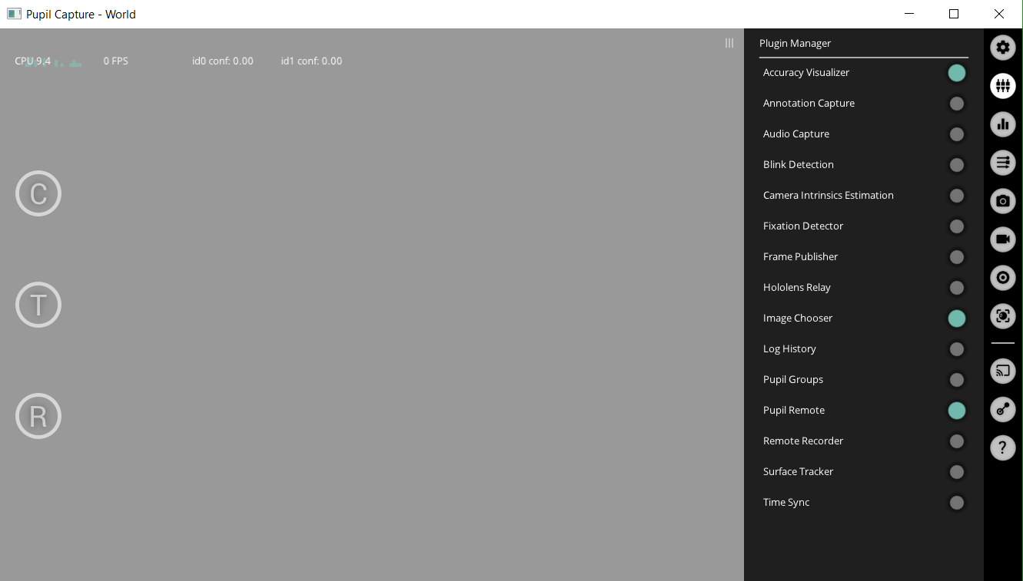
Po kliknutí na
check-box se zobrazí panel, kde se Image Chooser zapíná
Zvolte tuto
záložku

Obr. č. 1 Pupil Capture – Image Chooser

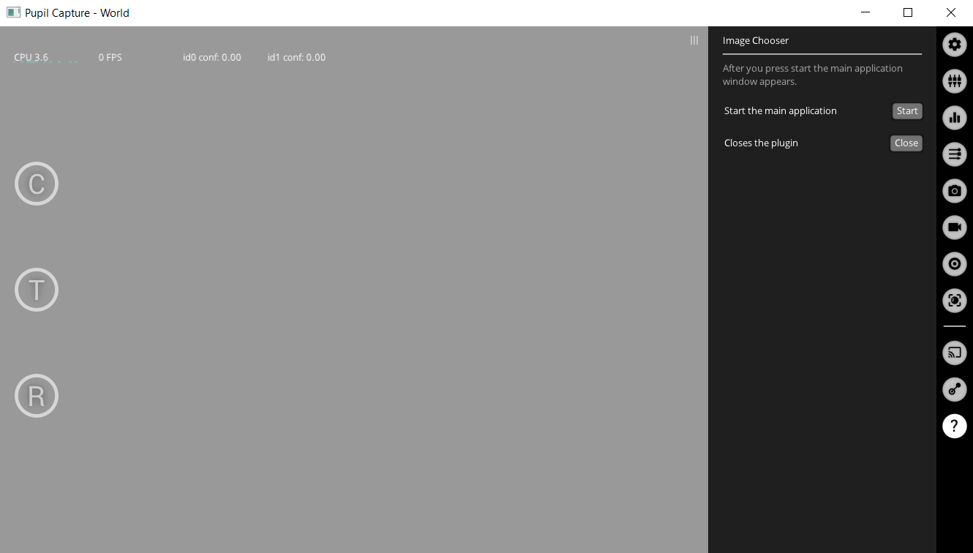
Po kliknutí na
tlačítko Start se spustí Image Chooser

Obr. č. 2 Pupil Capture – Image Chooser – Start

Image Chooser
Takto vypadá spuštěný plugin.
Odebere vybraný obrázek
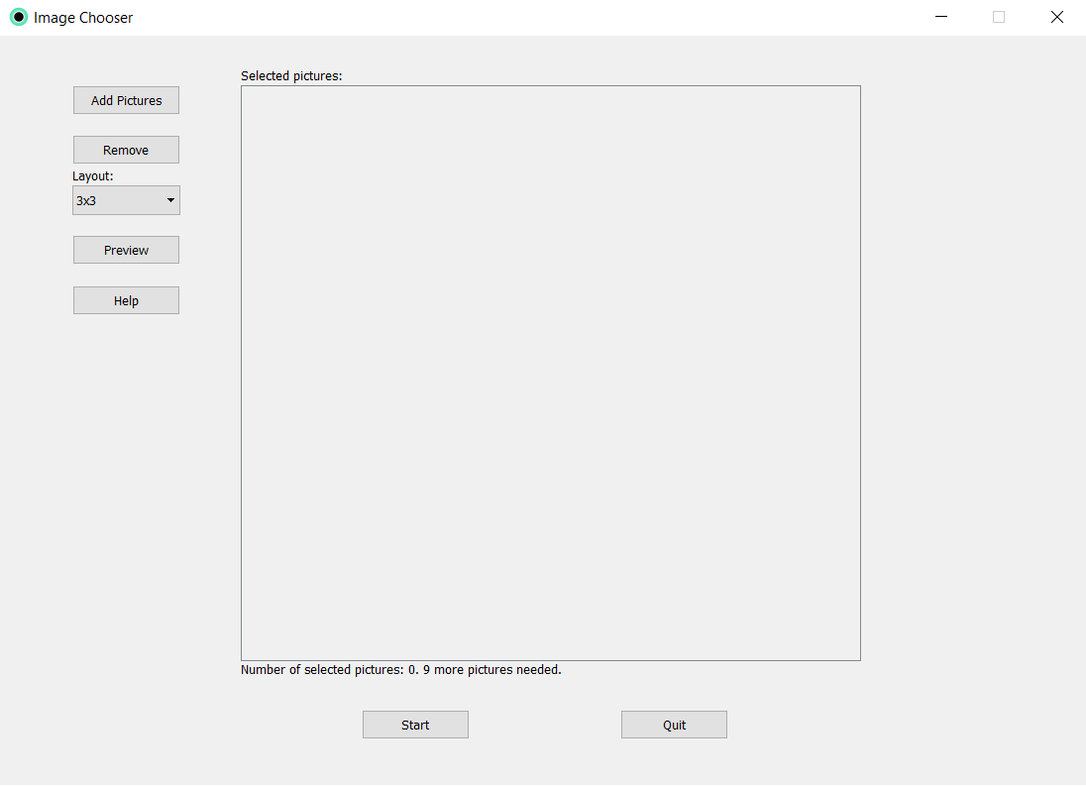
Umožní vkládat obrázky
Uživatel si vybírá určitý počet obrázků
Lze přeskládat pořadí vložených obrázků
Nápověda
Ukončí akci
První číslo udává počet vložených obrázků a druhé číslo přesný počet obrázků
Spustí akci
Obr. č. 3 GUI komponenty

Příklad vložených obrázků

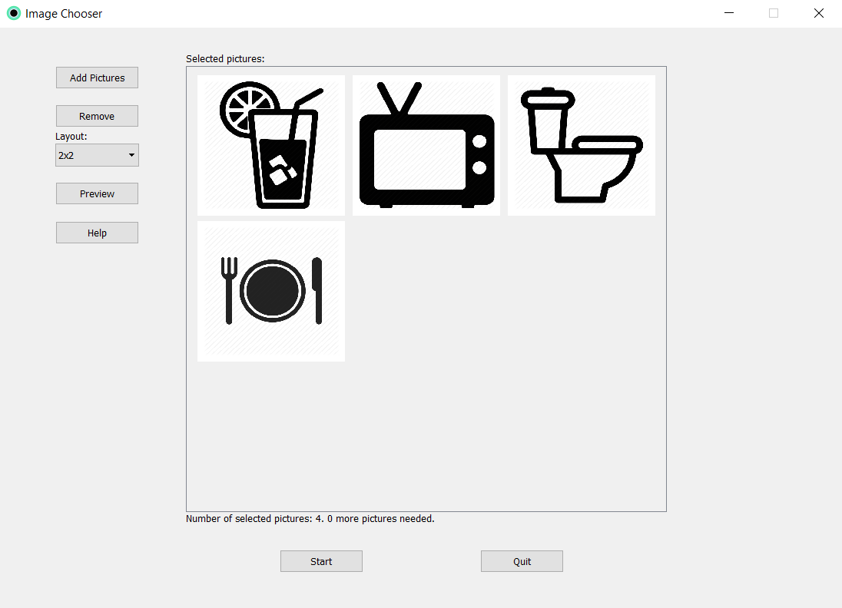
Obr. č. 4 Příklady vložený obrázků

Vybrání obrázku
Uživatel má na výběr z množiny obrázků. Zaměří se na jeden, jehož výběr zřetelným mrknutím potvrdíte. Plugin obrázek označí viz obrázek č. 5. Druhým mrknutím obrázek odznačí.

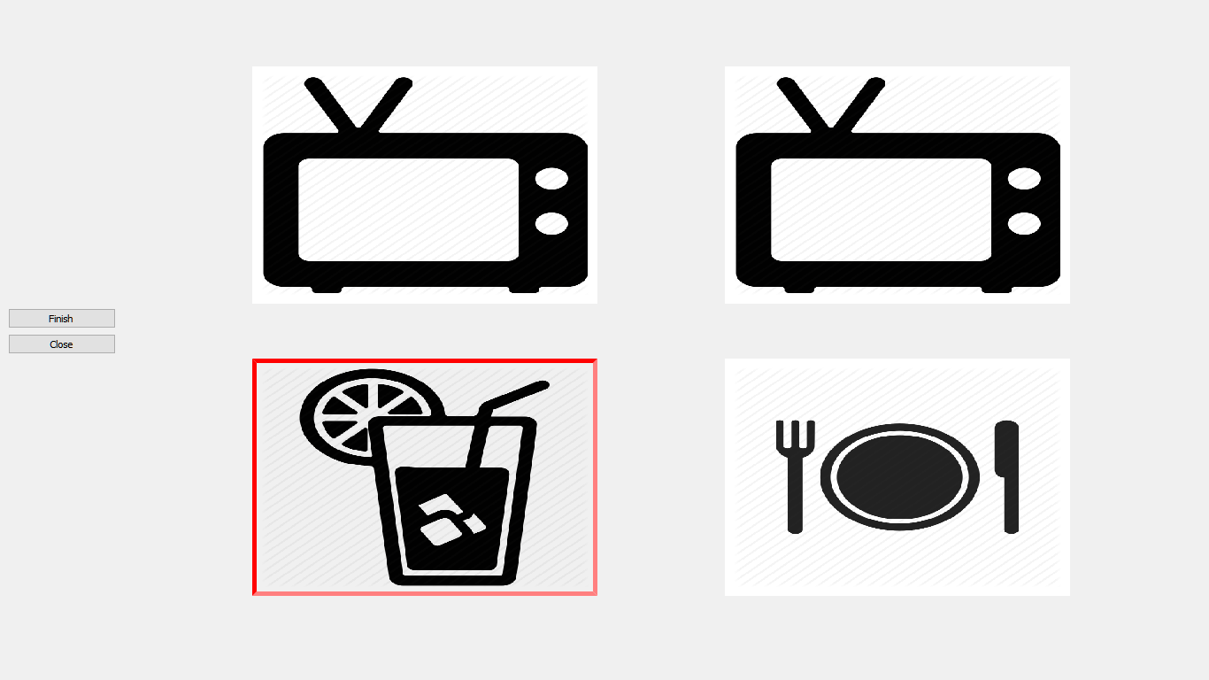
Tlačítko Finish otevře okno s výsledky
Tlačítko Close zavře jen okno Image Chooser
Obr. č. 5: Označený obrázek
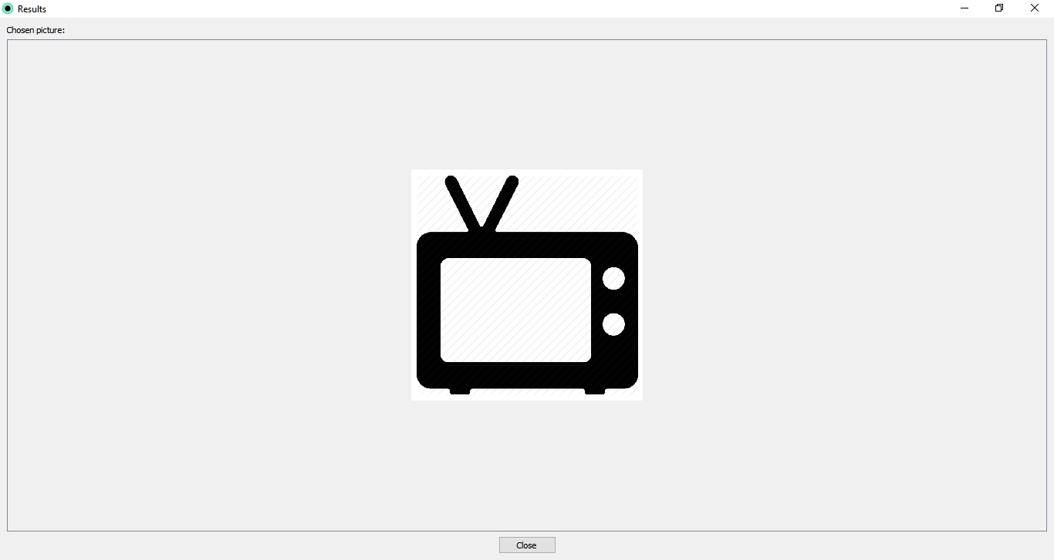
Tlačítko Close zavře jen okno s výsledky
Obr. č. 6: Okno Results - výsledky

Závěr
Aplikaci lze ukončit pomocí tlačítka Quit v hlavním okně. Eye Tracker se musí nakalibrovat. Kalibrace je zabudovaná v softwaru Pupil capture.
Uživatel Eye Trackeru se nesmí hýbat, jinak rozhodí kalibraci. K dispozici jsme měli Eye Tracker s pozorováním pouze pravého oka. Nepodařilo se nám opravit padaní aplikace při vypnutí pluginu.

